**FUNDAMENTAL DBMS**

**ACTIVITY PERTEMUAN 5**

**(5. SQL SERVER DATA DEFINITION LANGUAGE)**

**LEMBAR JAWABAN**

Nama : Ali Akbar Said

NPM : 50421119

Hari / Tanggal : Rabu, 11 Mei 2022

1. **Buat database dengan nama penduduk_npm (10 point)**

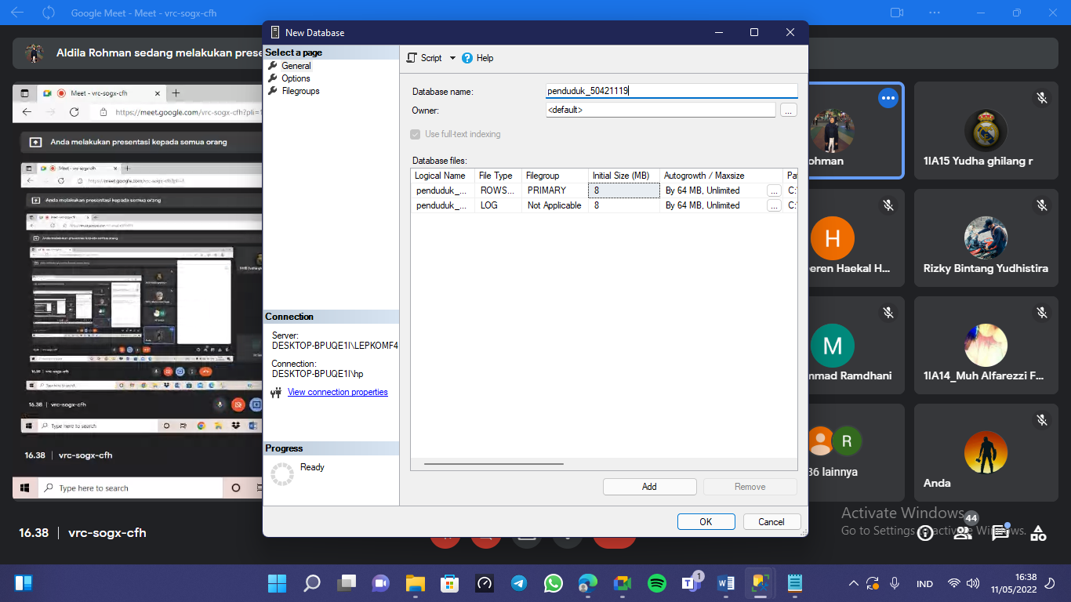

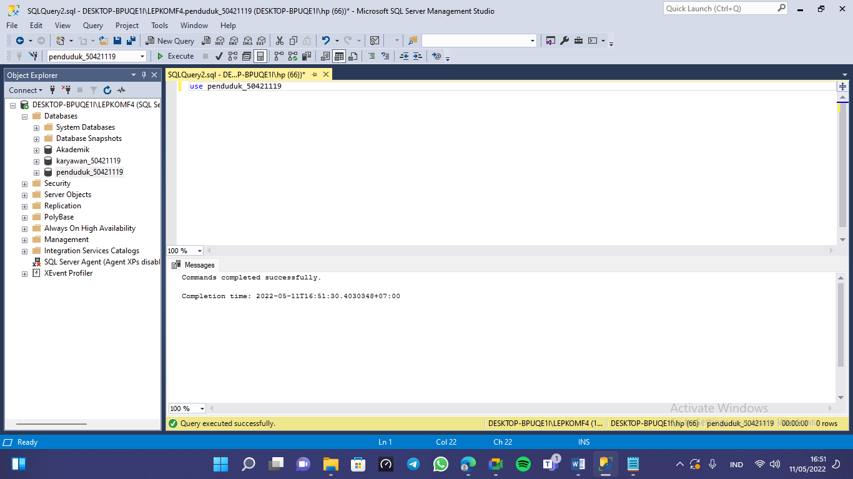

1. **Buat tabel dengan nama datapenduduk, dengan spesifikasi sebagai berikut :**
2. **ID_PDDK int NOT NULL**
3. **NAMA nvarchar(30) NULL**
4. **ALAMAT nvarchar(25) NULL**
5. **STATUS varchar(10) NULL**

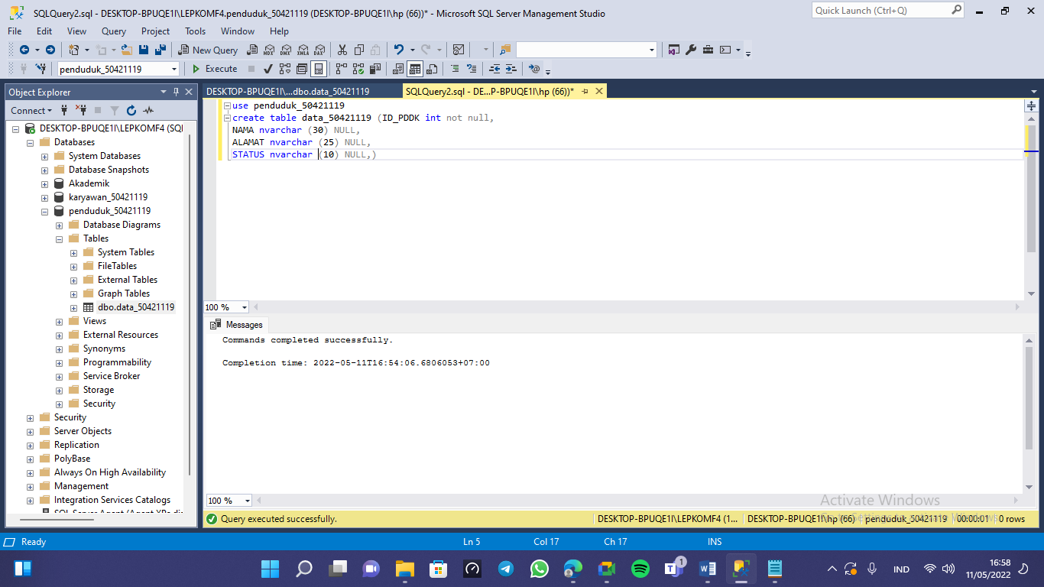

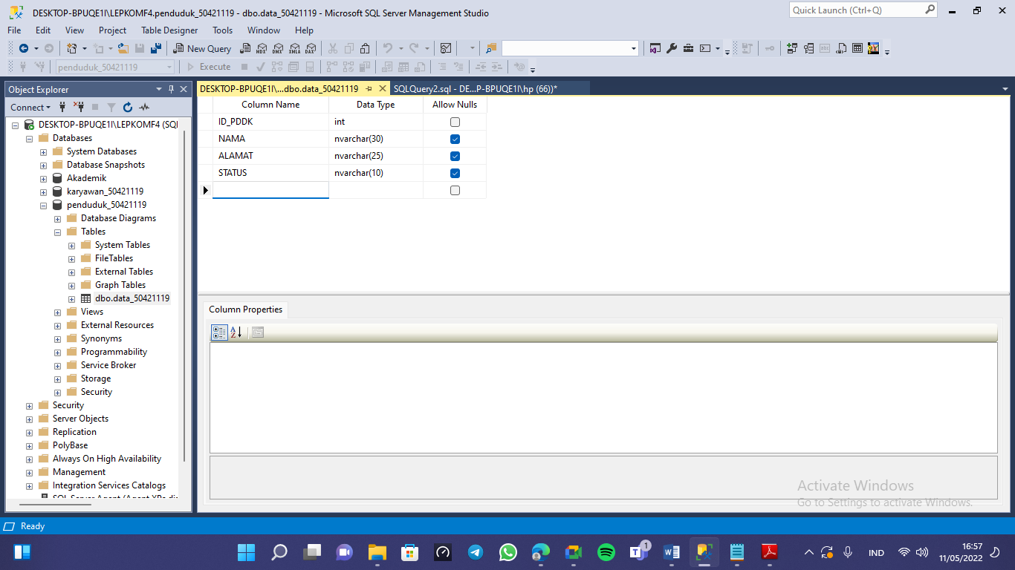

1. **Set field (kolom) ID_PDDK sebagai Primary Key untuk tabel datapenduduk. (20 point)**

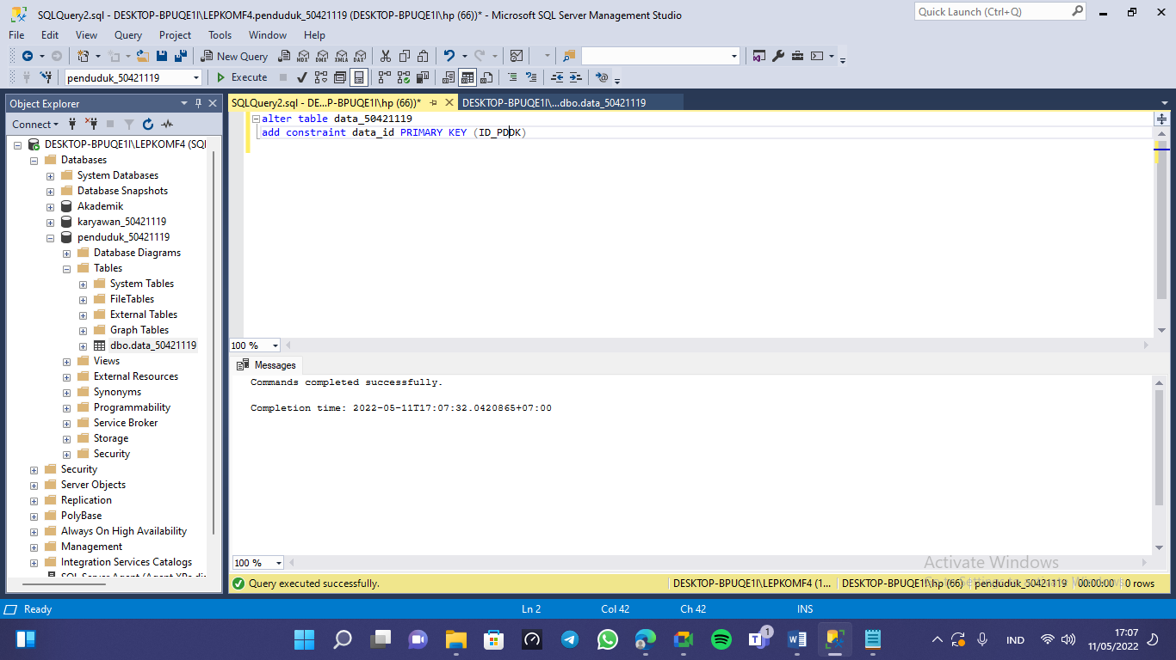

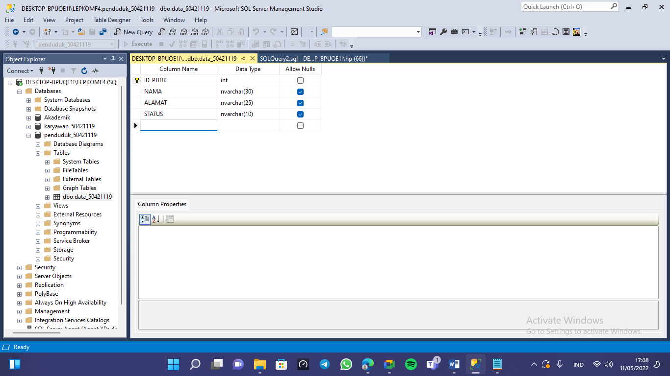

1. **Tambahkan kolom ke tabel datapenduduk dengan spesifikasi sebagai berikut : KD_POS nvarchar(5) Null (20 point)**

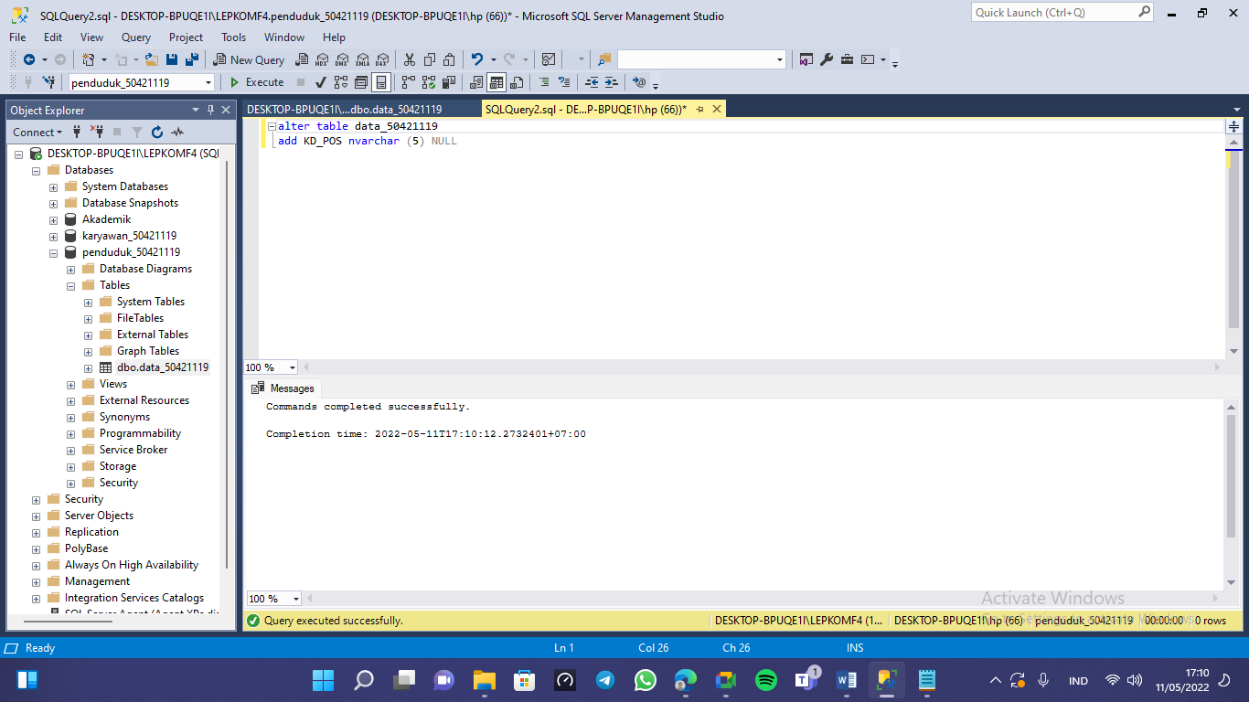

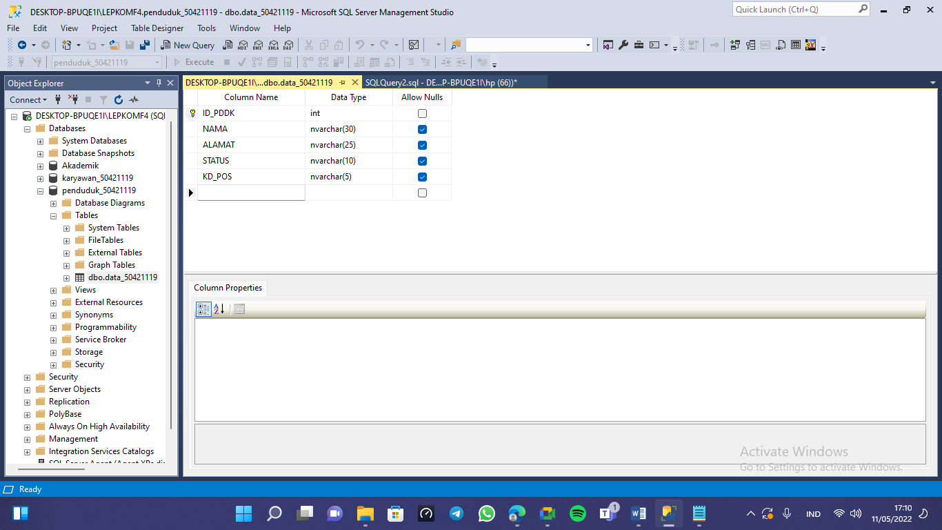

1. **Ubah panjang tipe data untuk kolom NAMA menjadi 50 dan dengan data spesifikasi NOT NULL. (20 point)**

